|  |
| --- |
|  |
| 대표작 기획서 |
| [문서 부제] |

1 개요 4

1.1 게임 개요 4

1.2 게임 진행 흐름도 4

2 게임 UX & UI 4

3 크리처 5

3.1 크리처 정의 5

3.2 일반 크리처 5

3.2.1 일반 크리처 정의 5

3.2.2 크리처 봉인/해금 5

3.2.3 크리처 소환 입력 5

3.2.4 크리처 소환 가능 조건 6

3.2.5 크리처 소환 처리 6

3.2.6 일반 크리처 종류 6

4 용사 10

4. 용사 정의 10

4.2 용사 기본 스탯 10

4.3 용사 이동 FSM 11

4.4 용사 레벨 11

4.4.1 용사 레벨 정의 11

4.4.2 용사 스탯 증가 표 12

4.5 용사 공격 12

4.5.1 용사 공격 정의 12

4.5.2 투사체 종류 12

5 전투 13

5.1 전투 진행 흐름도 13

5.2 13

5.3 13

5.3.1 기본 배치 13

1. 개요
   1. 게임 개요

* 게임명 : 용사 죽이기
* 플랫폼 : PC(유니티)
* 해상도 :
* 장르 : RTS
  1. 게임 진행 흐름도

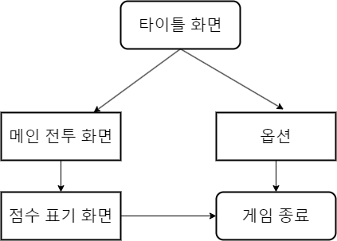

1. 게임 UX & UI
2. 크리처
   1. 크리처 정의

* 플레이어가 소환하는 유닛으로 소환 시 일정 쿨타임을 갖는다. 크리처는 기본 적으로 용사를 쫒아가며 공격한다. 일반 크리처와 보스 크리처로 나누어진다.  
  1. 일반 크리처
     1. 일반 크리처 정의
  + 전투 시 소환할 수 있는 크리처로 용사의 체력에 따라 더 많은 종류의 크리처를 소환할 수 있다. 쿨타임마다 소환할 수 있으며 용사를 쫒아가면서 공격한다.  
    1. 크리처 봉인/해금
  + 게임 시작 시 첫 번째 크리처를 제외하고 모두 봉인되어 소환이 불가능하다.
  + 용사의 체력을 감소시키거나 일정 시간이 지나면 한 개씩 크리처가 해금되며 소환 가능해진다.
  + 봉인되어 있는 크리처 UI는 회색으로 처리된다.

|  |  |  |
| --- | --- | --- |
| 크리처 번호 | 해금되는 용사 체력(%) | 해금되는 시간 (게임 시작 후 지난 초) |
| No.1 | 100 | 0 |
| No.2 | 90 | 60 |
| No.3 | 70 | 180 |
| No.4 | 50 | 300 |

* + 1. 크리처 소환 입력
  + 키보드 1,2,3,4로 해당 번호에 해당하는 크리처를 선택한다.  
    (크리처가 봉인되어 있을 경우 선택 불가)
  + 마우스 커서를 소환하고 싶은 위치로 이동한 뒤, 마우스 좌클릭을 통해 크리처를 소환한다.
    1. 크리처 소환 가능 조건
  + 해금된 크리처만 소환 가능
  + 플레이어로부터 일정 거리(20)이상 떨어진 곳부터 소환 가능
  + 선택 가능한 크리처만 소환 가능
  + 맵 안이어야 소환 가능
  + 보스의 체력이 0% 이상 있어야 소환 가능
  + 쿨타임이 아닌 크리처만 소환 가능
    1. 크리처 소환 처리
  + 소환한 위치에 크리처가 나타나며 각 크리처에 맞는 행동을 한다.
  + 크리처가 소환되는 즉시 해당 크리처의 쿨타임이 시작된다.
    1. 일반 크리처 종류

|  |  |  |  |
| --- | --- | --- | --- |
| 크리처 일러스트 | | **스탯** | **수치** |
| **체력** | - |
| **공격력** | - |
| **이동속도** | - |
| **공격방식** | 근거리/원거리 |
| **공격 사거리** | - |
| **투사체 속도** | - |
| **쿨타임(s)** | - |
| 크리처 번호 | 크리처 이름 | 크리처 설명 | |

|  |  |  |  |
| --- | --- | --- | --- |
| screenshot | | **스탯** | **수치** |
| **체력** | 50 |
| **공격력** | 10 |
| **이동속도** | 100 |
| **공격방식** | 근거리 |
| **공격 사거리** | - |
| **투사체 속도** | - |
| **쿨타임(s)** | 1 |
| **No.1** | **스켈레톤** | 가장 기본적인 크리처로 용사를 쫒아가며  칼로 공격한다. | |

|  |  |  |  |
| --- | --- | --- | --- |
| screenshot | | **스탯** | **수치** |
| **체력** | 30 |
| **공격력** | 20 |
| **이동속도** | 70 |
| **공격방식** | 원거리 |
| **공격 사거리** | 50 |
| **투사체 속도** | 50 |
| **쿨타임(s)** | 2 |
| **No.2** | **고스트** | 용사를 쫒아가며 공격 사거리 안에 용사가 감지되면 멈추고 투사체를 발사한다. 용사가 사거리 밖으로 벗어나면 다시 추격한다. | |
| screenshot | | **스탯** | **수치** |
| **체력** | 70 |
| **공격력** | 50 |
| **이동속도** | 100/300 |
| **공격방식** | 근거리(충돌) |
| **공격 사거리** | 30 |
| **투사체 속도** | - |
| **쿨타임(s)** | 5 |
| **No.3** | **미라** | 용사를 쫒아가며 공격 사거리 안에 용사가 감지되면 용사를 향해 이동속도의 3배의 속도로 돌진한다.충돌 시 피해를 주고 사거리 3배 밖으로 밀려난다. | |

※위치는 랜덤으로 3개 중 하나가 소환된다.

|  |  |  |  |
| --- | --- | --- | --- |
| screenshot | | **스탯** | **수치** |
| **체력** | 150 |
| **공격력** | 5 |
| **이동속도** | 70 |
| **공격방식** | 원거리 |
| **공격 사거리** | 30 |
| **투사체 속도** | - |
| **쿨타임(s)** | 10 |
| **No.4** | **위치(1)** | 용사를 쫒아가며 공격 사거리 안에 용사가 감지되면 용사의 이동속도를 5초간 절반으로 감소시키고 초당 공격력의 피해를 입힌다. | |

|  |  |  |  |
| --- | --- | --- | --- |
| screenshot | | **스탯** | **수치** |
| **체력** | 150 |
| **공격력** | 5 |
| **이동속도** | 70 |
| **공격방식** | 원거리 |
| **공격 사거리** | 20 |
| **투사체 속도** | - |
| **쿨타임(s)** | 10 |
| **No.4** | **위치(1)** | 용사를 쫒아가며 공격 사거리 안에 용사가 감지되면 용사의 공격속도를 5초간 절반으로 감소시키고 초당 공격력의 피해를 입힌다. | |

|  |  |  |  |
| --- | --- | --- | --- |
| screenshot | | **스탯** | **수치** |
| **체력** | 150 |
| **공격력** | 100 |
| **이동속도** | 50 |
| **공격방식** | 원거리 |
| **공격 사거리** | 100 |
| **투사체 속도** | 100 |
| **쿨타임(s)** | 10 |
| **No.4** | **위치(1)** | 용사를 쫒아가며 공격 사거리 안에 용사가 감지되면 멈추고 2초 뒤 투사체를 발사한다. 용사가 사거리 밖으로 벗어나면 다시 추격한다. | |

1. 용사
   1. 용사 정의

* 플레이어의 적으로 ai를 통해 크리처의 공격을 피하며 크리처를 공격한다. 용사는 잡은 크리처 수에 따라 레벨이 올라간다. 레벨이 오를 시 무작위 능력을 얻으며 강해진다.
  1. 용사 기본 스탯
* 용사는 다음과 같은 스탯을 보유하고 시작한다.

|  |  |
| --- | --- |
| 스탯 | 수치 |
| 체력 |  |
| 이동 속도 |  |
| 공격 속도 |  |

* 용사는 투사체 No.1을 Lv.1상태로 보유하고 시작한다.
  1. 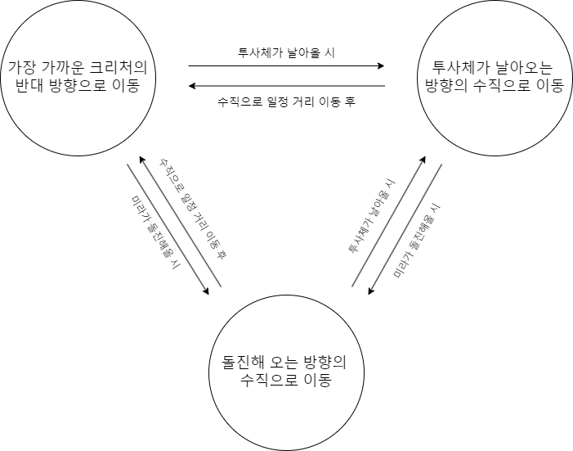용사 이동 FSM
* 기본 이동 FSM
* 보스 출현 시 이동 FSM
  1. 용사 레벨
     1. 용사 레벨 정의
  + 용사 레벨은 50개의 크리처를 잡을 때마다 증가한다. 레벨은 다음과 같은 능력을 무작위로 획득한다.
    - 보유하지 않은 투사체(Lv.1) 획득
    - 보유한 투사체 Lv.1 증가
    - 이동 속도 증가
    - 공격 속도 증가
    1. 용사 스탯
       1. 용사 기본 스탯

|  |  |  |  |
| --- | --- | --- | --- |
|  | 체력 | 이동속도 | 공격속도 |
| 수치 | 1000 | 1 | 1 |

* + - 1. 스탯 증가 표
    - 각 스탯을 획득한 횟수에 따라 추가로 획득하는 스탯이 감소한다.
    - 최대 20번까지 증가한다.

|  |  |  |  |  |
| --- | --- | --- | --- | --- |
| 획득한 횟수  스탯 | 1~5 | 5~10 | 10~15 | 15~20 |
| 이동속도 | 10 | 7 | 5 | 3 |
| 공격속도 | 10 | 7 | 5 | 3 |

* 1. 용사 공격
     1. 용사 공격 정의
  + 용사는 사전에 설정된 투사체를 발사하여 크리처를 공격한다. 투사체는 여러 종류가 있으며, 투사체의 레벨은 3까지 존재한다.  
    1. 투사체 종류

|  |  |  |
| --- | --- | --- |
| 투사체 이미지 | 스탯 | 수치(lv.1/2/3) |
| 피해량 | - |
| 방향 | - |
| 속도 | - |
| 관통 가능 여부 | o/x |
| 광역 피해 여부 | o/x |
| 광역 피해 범위 | - |
| 한 번 공격 시 발사되는 개수 | - |
| 번호 | 설명 | |

|  |  |  |
| --- | --- | --- |
|  | 스탯 | 수치(lv.1/2/3) |
| 피해량 | 30/50/100- |
| 방향 | 가장 가까운 적 |
| 속도 | 100/100/100 |
| 관통 가능 여부 | x |
| 광역 피해 여부 | x |
| 광역 피해 범위 | - |
| 한 번 공격 시 발사되는 개수 | 1/2/4 |
| No.1 | 용사의 가지고 시작하는 공격으로 가장 가까운 적을 향해 투사체를 날린다. | |

|  |  |  |
| --- | --- | --- |
|  | 스탯 | 수치(lv.1/2/3) |
| 피해량 | 20/30/50- |
| 방향 | 일정 범위(50) 내 무작위 |
| 속도 | - |
| 관통 가능 여부 | - |
| 광역 피해 여부 | O |
| 광역 피해 범위 | 50 |
| 한 번 공격 시 발사되는 개수 | 1/3/5 |
| No.2 | 용사 주변 일정 범위 내에 무작위로 1초 뒤 폭발하는 오브를 소환한다. | |

|  |  |  |
| --- | --- | --- |
|  | 스탯 | 수치(lv.1/2/3) |
| 피해량 | 10/20/30- |
| 방향 | 주위를 원 궤도로 회전 |
| 속도 | 20 |
| 관통 가능 여부 | O |
| 광역 피해 여부 | O |
| 광역 피해 범위 | 투사체의 크기 |
| 한 번 공격 시 발사되는 개수 | 1/2/3 |
| No.3 | 용사 주위를 칼 형태의 투사체가 회전하며 지나간 모든 적에게 피해를 입힌다. | |

|  |  |  |
| --- | --- | --- |
|  | 스탯 | 수치(lv.1/2/3) |
| 피해량 | 10/30/50 |
| 방향 | 용사가 바라보는 방향 |
| 속도 | 50 |
| 관통 가능 여부 | O |
| 광역 피해 여부 | X |
| 광역 피해 범위 | - |
| 한 번 공격 시 발사되는 개수 | 3/5/7 |
| No.4 | 용사가 바라보는 방향으로 관통 가능한 투사체를 여러 개 발사한다. | |

1. 전투
   1. 전투 진행 흐름도
   2. 전투 입력
      1. 크리처 소환
   * 키보드 1,2,3,4 번호키를 통해 소환할 크리처 선택 가능
   * 마우스 좌클릭을 통해 크리처 소환 가능(소환 가능 위치일 경우)
     1. 카메라 이동
   * wasd를 통해 상하좌우 이동 가능
   * 마우스 커서를 화면 경계까지 이동하여 해당 방향으로 이동 가능
   * 마우스 휠을 통해 줌 인/아웃 가능
   1. 전투 UI
      1. 기본 배치